Eglise de Brennilis
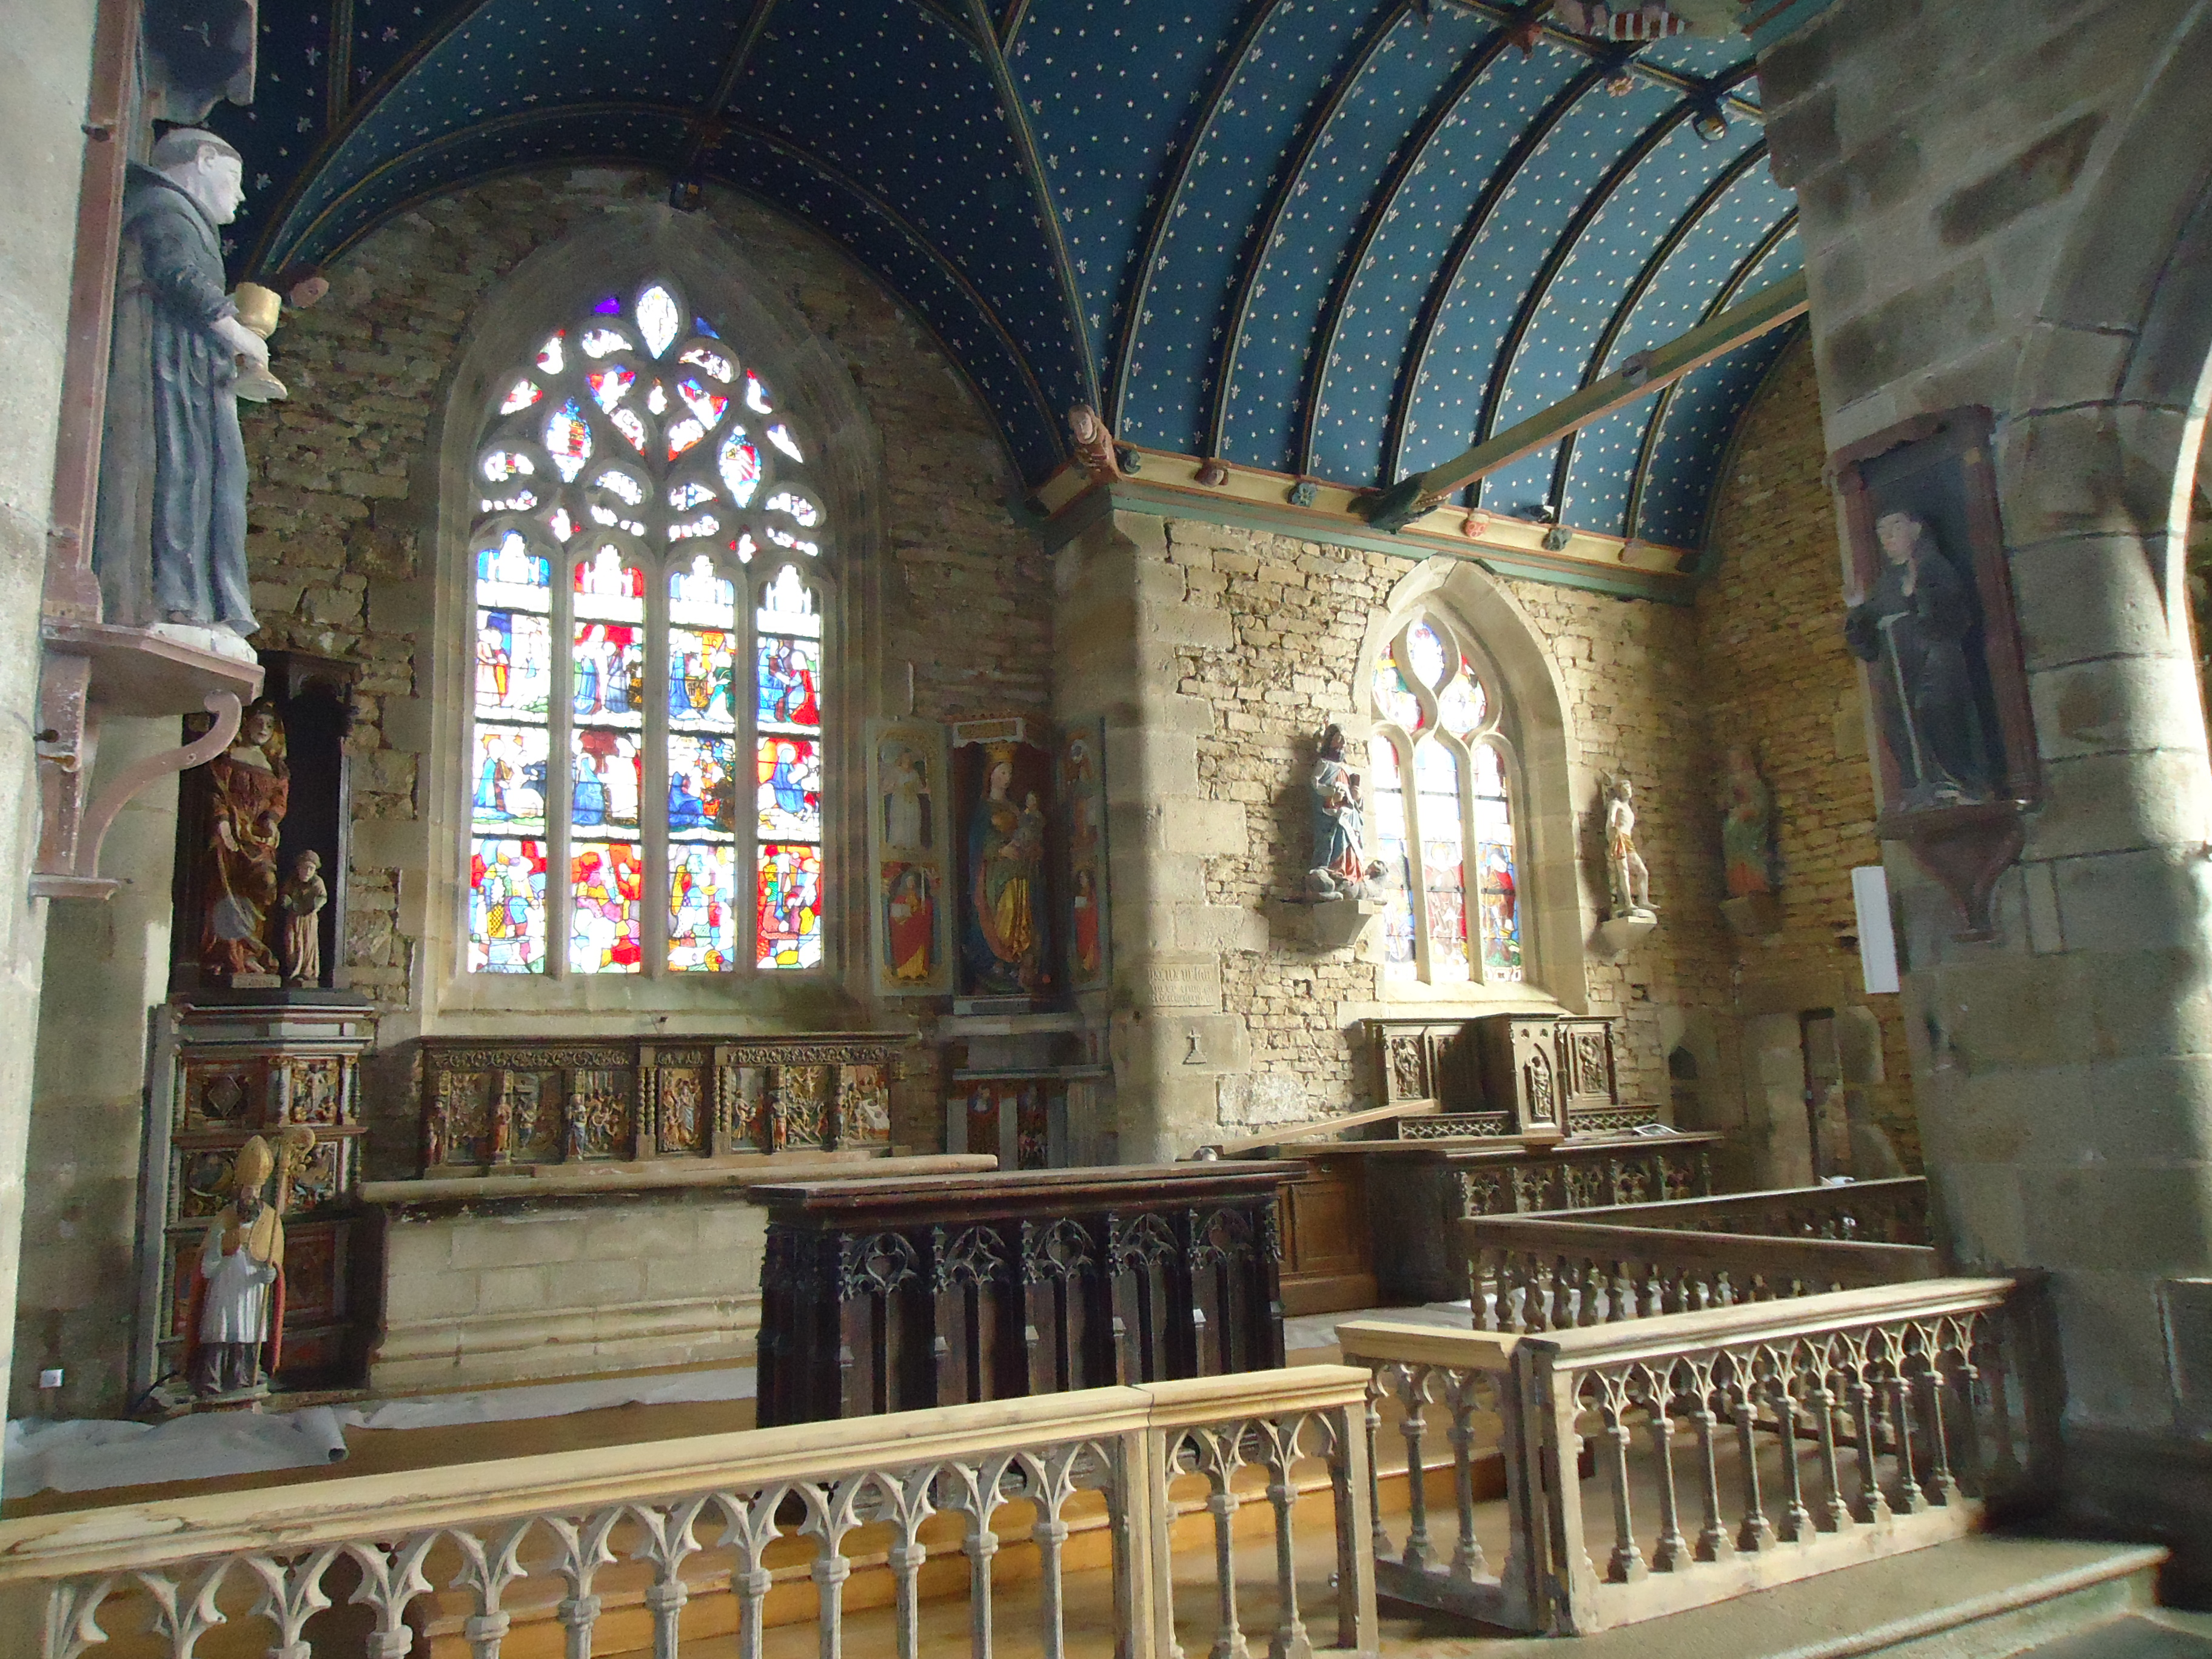


Samedi 6 juillet 2013
DANS LE CADRE DES
« EGLISES REMARQUABLES »

l'église de Brennilis sera ouverte au public
DE 20 H 30 JUSQU'A 22 HEURES

CHANTS BRETONS
ANIMATION CULTURELLE
VISITES GUIDEES GRATUITES

Vous êtes les bienvenu(e)s …

